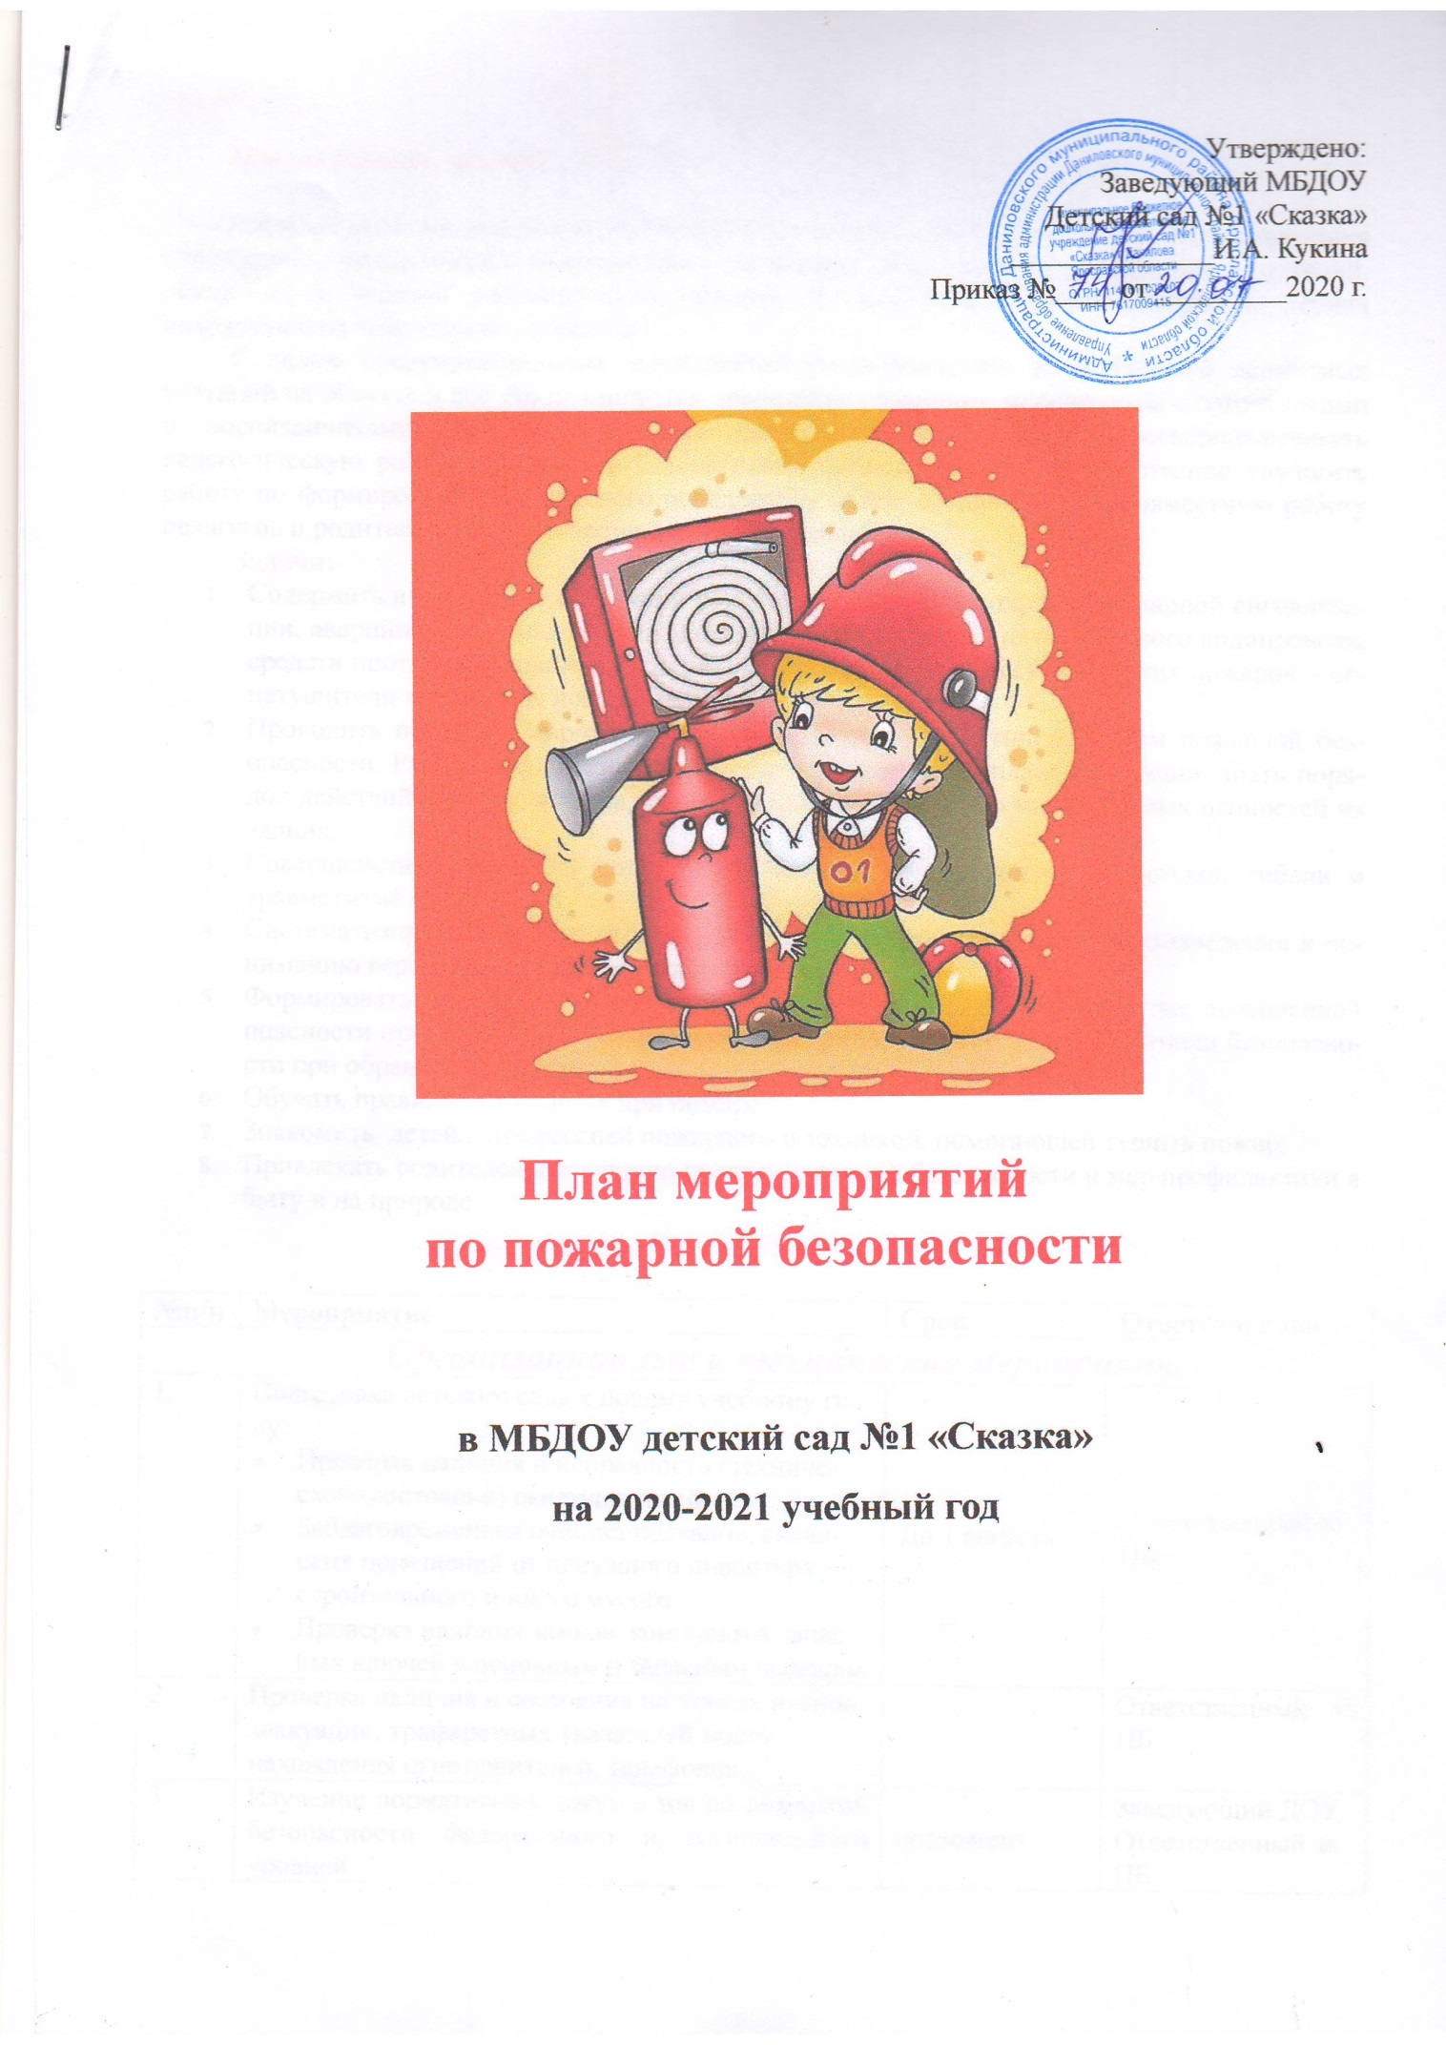

Пояснительная записка

Основной целью проводимой работы является обеспечение безопасного функционирования учреждения, своевременное обнаружение и предотвращение опасных проявлений и ситуаций, связанных с угрозой возникновения пожаров и персонала и воспитанников в период нахождения на территории и в здании.
С целью предупредительных мероприятий по исключению возникновения нештатных ситуаций на объекте и вне его планируется проведение различных мероприятий с сотрудниками и воспитанниками ДОУ, а также их родителями, что позволит усовершенствовать педагогическую работу по основам безопасности жизнедеятельности, качественно улучшить работу по формированию безопасного поведения у детей, активизировать совместную работу педагогов и родителей по организации данной деятельности
Задачи:
- Содержать в исправном состоянии установленных систем охранно-пожарной сигнализации, аварийного автоматического пожаротушения, внутреннего пожарного водопровода, средств противопожарной защиты, включая первичные средства тушения пожаров – огнетушители всех типов, пожарные щиты;
- Проводить противопожарную пропаганду, обучение работников мерам пожарной безопасности. Работники должны уметь ориентироваться по плану эвакуации, знать порядок действий в случае пожара, как осуществлять эвакуацию материальных ценностей из здания;
- Совершенствовать работу сотрудников ДОУ по предупреждению детской гибели и травматизма при пожаре;
- Систематизировать знания детей о причинах возникновения пожаров, подведение к пониманию вероятных последствий детских шалостей;
- Формировать у детей навыков безопасного поведения в быту, чувства повышенной опасности при обращении с огнем и электроприборами, соблюдение техники безопасности при обращении с ними;
- Обучать правилам поведения при пожаре;
- Знакомить детей с профессией пожарного и техникой, помогающей тушить пожар;
- Привлекать родителей к изучению правил пожарной безопасности и мер профилактики в быту и на природе.

№п/п | Мероприятие | Срок | Ответственные
Организационные и технические мероприятия
1. | Подготовка детского сада к новому учебному году:  - Проверка наличия и исправности (технического состояния) огнетушителей,  - Заблаговременная очистка подвалов, складских помещений от ненужного инвентаря, строительного и иного мусора.  - Проверка наличия замков, комплектов запасных ключей к основным и запасным выходам | До 1 августа | Ответственный за ПБ
2. | Проверка наличия и состояния на этажах планов эвакуации, трафаретных указателей места нахождения огнетушителей, телефонов. |  | Ответственный за ПБ
3. | Изучение нормативных документов по пожарной безопасности федерального и регионального уровней | постоянно | Заведующий ДОУ,  Ответственный за ПБ
4. | Подписание актов в соответствии с нормативными документами по пожарной безопасности. | По графику | Заведующий ДОУ
5. | Рассмотрение на административных совещаниях, педагогических советах состояния пожарной безопасности в ДОУ и принятие первоочередных мер по усилению противопожарного режима. | В течение года по плану ДОУ | Заведующий ДОУ,  Ответственный за ПБ
6. | Контроль соблюдения требований пожарной безопасности:  - соблюдение противопожарного режима;  - соблюдение правил пожарной безопасности при проведении массовых мероприятий;  - содержание территории;  - содержание здания, помещений ДОУ и путей эвакуации;  - содержание электроустановок;  - содержание сетей противопожарного водоснабжения;  - учет и использование первичных средств пожаротушения;  - содержание пожарной сигнализации. | В течение года | Ответственный за ПБ
7. | - Проверка исправности наружного освещения, электрических розеток, выключателей, техническое обслуживание электросетей, состояния электрооборудования, осветительных и бытовых электросистем. | постоянно | Ответственный за ПБ
8.
Методическая работа
1. | Инструктаж с педагогическим  коллективом по ПБ |  | Заведующий  Ответственный за ПБ
2. | Обзор и обновление методической литературы |  | Воспитатели
3. | Практикум «Оказание первой  помощи в экстренных ситуациях» |  | Ст. медицинская сестра
4. | Дополнение материала |  | Воспитатели
Работа с сотрудниками
1. | Инструктаж с педагогическим  коллективом по ПБ |  | Заведующий
2. | Практические занятия по эвакуации  детей в случае возникновения  пожара |  | Заведующий
3. | Консультации:  - основы пожарной безопасности  - эвакуация детей из здания  - средства пожаротушения |  | Заведующий, завхоз
4. | Инструктажи (новогодний), отработка учебной эвакуации |  | Заведующий
5. | Неделя «Пожарной безопасности» (проведение отработки учебной эвакуации, распространение памяток «Чтобы не было пожара» |  | Заведующий
Работа с детьми
1 | Беседы:  - Почему горят леса?  - Безопасный дом  - Потенциальные опасности дома: на кухне, в спальне, в общей комнате  - Скоро, скоро новый год, к детям елочка придет  - Если дома начался пожар?  - Опасные предметы  - Что делать в случае пожара в детском саду?  - Друзья и враги  - Знаешь сам – расскажи другому | В течение года | Воспитатели
2 | Подвижные игры:  - Пожарные на учениях  - Юный пожарный  - Самый ловкий | В течение года | Воспитатели  групп
3 | Сюжетные игры:  - Инсценировка «Кошкин дом»  - Умелые пожарные  - Пожарная часть | В течение года | Воспитатели  Музыкальный руководитель
4 | Конкурсы детского творчества на противопожарную тематику:  - Конкурс видеороликов или презентаций «Безопасный Новый год»;  - Конкурса детского творчества «С пожарной безопасностью на «ТЫ» | В течение года | Воспитатели  Специалисты ДОУ
5 | Восприятие художественной литературы, просмотр мультфильмов:  - С. Маршак «Рассказ о неизвестном герое», «Пожар»  - Е. Хоринская «Спичка-невеличка»  - А. Шевченко «Как ловили уголька»  - Л. Толстой «Пожарные собаки»  Загадки, пословицы, поговорки | В течение года | Воспитатели
6 | Дидактические игры:  - Опасные ситуации  - В мире опасных предметов  - Служба спасения: 01, 02, 03  - Горит – не горит  - Кому что нужно для работы?  - Бывает – не бывает | В течение года | Воспитатели
7 | Оформление выставки детских рисунков  «Не шути с огнем»,  «Утром, вечером и днём – осторожен будь с огнём» | В течение года | Ст. воспитатель  Воспитатели
Работа с родителями
2. | Обновление стендов и уголков в  группах |  | Воспитатели
3. | Освещение тем по безопасности на  родительских собраниях |  | Воспитатели
4. | Консультации:  - безопасное поведение  - эти предметы таят опасность  - правила поведения при пожаре  - первая помощь при ожогах |  | Заведующий,  воспитатели

